功能说明：
- 连接mysql，读取user表数据到缓存
- 发送user表缓存数据到redis_server
- 接收redis_server的回复

- main函数
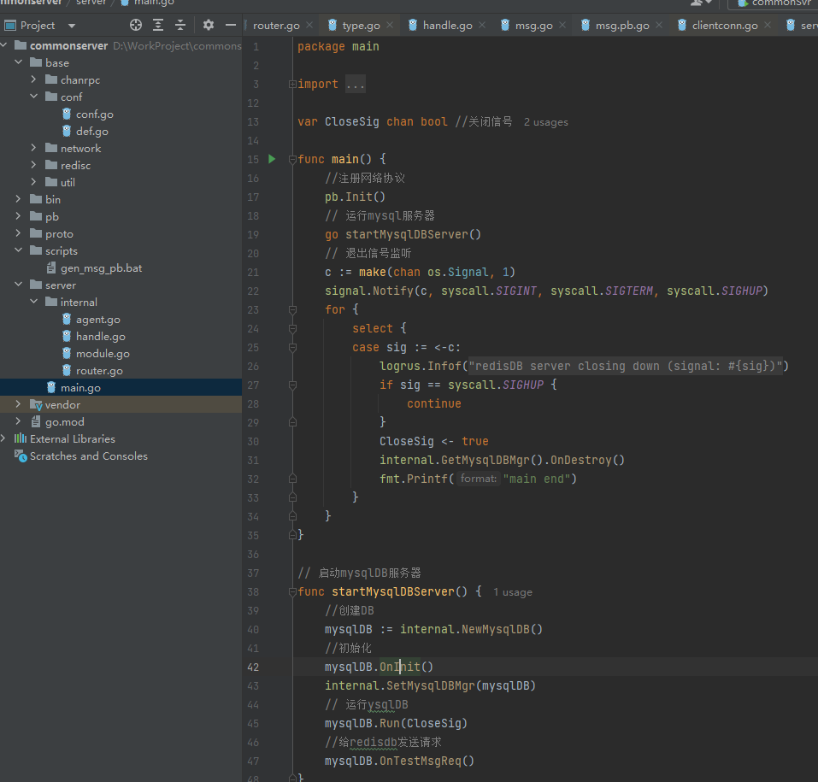
- MysqlDB模块
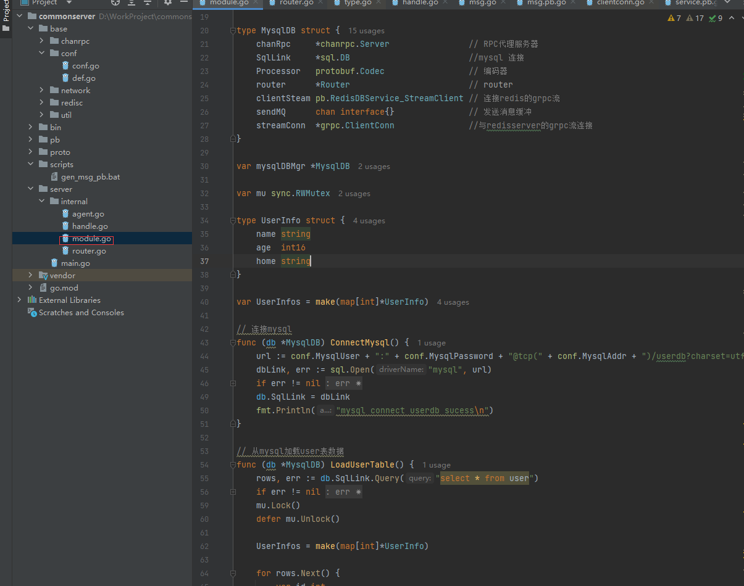
- 消息发送和接受
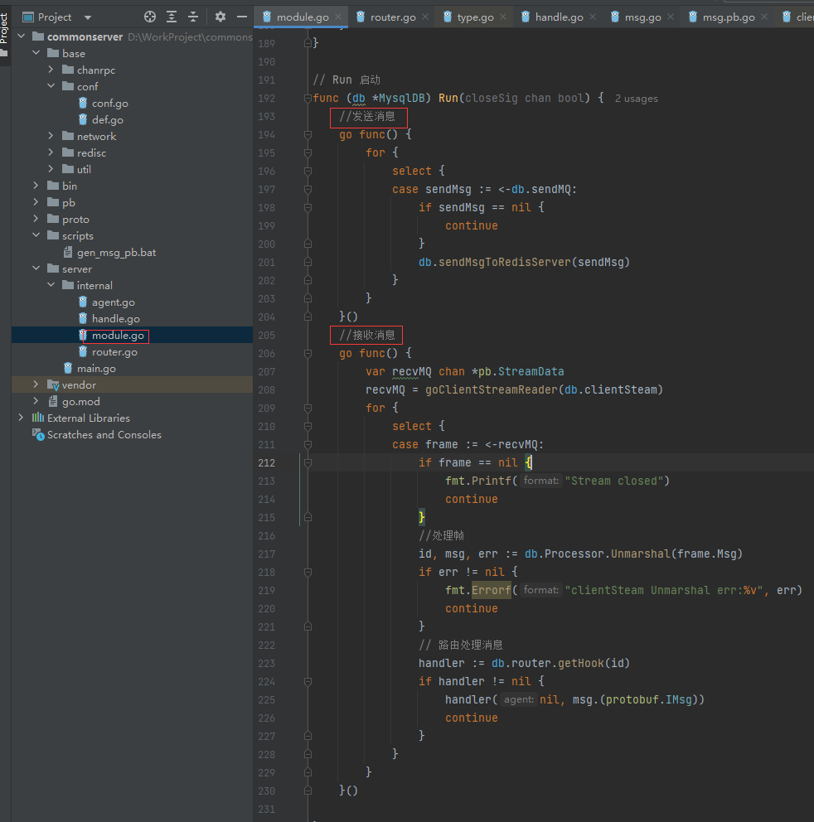
- 运行截图
